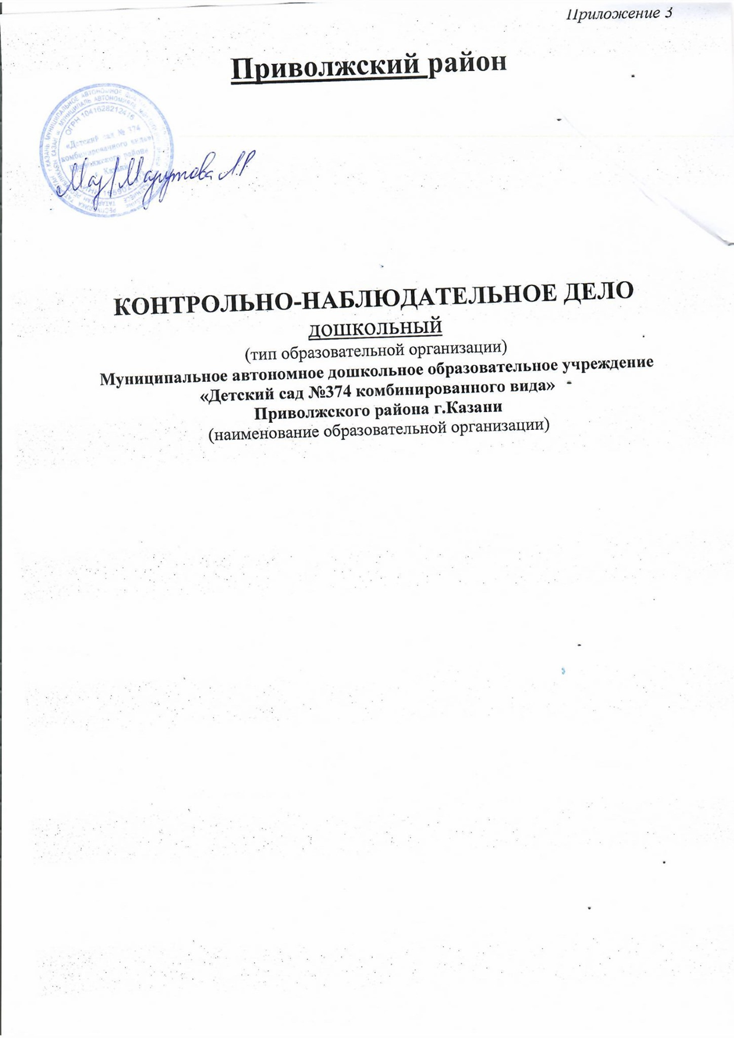

Содержание

1. Правила ведения контрольно-наблюдательного дела ……….……………………………….........3 стр.
2. Информация об образовательной организации……………………………………………………..4 стр.
3. Материально-техническое обеспечение…………………………………………………………….6 стр.
4. Учет мероприятий по профилактике ДДТТ, проведенных в образовательной организации…………………………………………………………………………………………….8 стр.

ПРАВИЛА ВЕДЕНИЯ КОНТРОЛЬНО-НАБЛЮДАТЕЛЬНОГО ДЕЛА

1. Контрольно-наблюдательное дело на образовательную организацию ведется на постоянной основе.
2. Контрольно-наблюдательное дело на образовательную организацию заполняется сотрудником образовательной организации, ответственным за профилактику детского дорожно-транспортного травматизма, совместно с сотрудником Госавтоинспекции, закрепленным за данной образовательной организацией.
3. Контрольно-наблюдательное дело на образовательную организацию хранится в подразделении Госавтоинспекции.
4. Данные на образовательную организацию и ее администрацию заполняются без исправлений и в строгом соответствии с графами контрольно-наблюдательного дела. В случае изменения данных поправки вносятся так, чтобы видны были предыдущие записи.
5. В контрольно-наблюдательном деле должна быть план-схема, на которой отражены все прилегающие к школе (детскому саду) дороги, улицы, перекрестки, жилые дома, торговые точки и др., которые могут прямо или косвенно служить источником опасности для учащихся этой школы (детского сада). Также на нем должны быть схематично нанесены все дорожные знаки, светофоры, дорожная разметка и особо отмечены места массового перехода проезжей части учащимися этой школы (детского сада). Краткая характеристика план-схемы должна содержать в себе количество транспорта (примерное), проезжающего во всех направлениях возле школы (детского сада) в разное время суток по улицам и дорогам, обозначенным на план-схеме; маршруты, номера и регулярность движения маршрутных транспортных средств, имеющих отношение к расположению школы (детского сада); степень опасности расположенных вблизи гаражно-строительных кооперативов, частных застроек, зеленых насаждений, торговых точек, автозаправок, строительных и других объектов, влияющих на безопасность дорожного движения.
6. Количество классов (групп) и учащихся школы (воспитанников детского сада), кабинетов, уголков, учебных площадок, количество детей в отряде юных инспекторов движения и их деятельность, состояние дорожно-транспортного травматизма и учет мероприятий по предупреждению и профилактике детского дорожно-транспортного травматизма, учебно-методическая и другая информация постоянно обновляются.
7. Обследование образовательной организации проводится не реже одного раза в год, а также по каждому случаю ДТП, произошедшего по неосторожности ребенка. По результатам обследования составляется соответствующий акт в 2-х экземплярах, один из которых находится в образовательной организации, второй – в подразделении Госавтоинспекции.
8. Результатом акта обследования должно быть предписание сотрудника Госавтоинспекции на устранение выявленных недостатков.
9. В контрольно-наблюдательном деле необходимо хранить один экземпляр Паспорта дорожной безопасности образовательной организации.

Наименование: Муниципальное автономное дошкольное образовательное учреждение «Детский сад № 374 комбинированного вида»
Приволжского района г.Казани
Адрес: ул. Ботаническая 15 а
Ф.И.О. , должность, звание, закрепленного сотрудника ГИБДД:
Гостев М.С., старший инспектор по пропаганде БДД

АДМИНИСТРАЦИЯ ОБРАЗОВАТЕЛЬНОЙ ОРГАНИЗАЦИИ

Директор (заведующий):
Ф.И.О. Мазгутова Лилия Рашитовна
Телефон: 277 - 40 - 95
Старший воспитатель
Ф.И.О. Минсагирова Венера Галиахматовна
Телефон: 277-40-95 м
Педагог, ответственный за профилактику ДДТТ:
Ф.И.О. Шафигуллина Эльвира нрдиновна
Телефон: 277-40-95

№  п/п | Группы | Количество групп/ Число воспитанников
№  п/п | Группы | 2023-2024 г. |  | 20_____г. |  | 20_____г. |  | 20_____г. |  | 20_____г.
1. | Младшая №4 | 24
2. | Младшая №3 | 23
3. | Средняя№1 | 25
4. | Старшая №5 | 26
5. | Старшая №2 | 27
6. | Подготов. №6 | 25
 | Итого: | 150

- Общие сведения
Наличие приказа директора образовательной организации №17А от 01.09.2023 г. «О назначении Шафигуллиной Эльвиры Нурдиновны (сот.тел 89874127920) ответственной за работу по профилактике ДТП»
  - о назначении ответственного за работу по организации обучения детей ПДД и профилактике детского дорожно-транспортного травматизма (Ф.И.О., должность, телефон)
1.2. В каких группах организуется работа по обучению детей основам безопасного поведения на дороге:
а) старшие (2,5)
б) средняя (1)
в) младшая (4,3)
г) подготовительных (1,3)
  - Ношение световозвращающих элементов учащимися образовательной организации
В группах: 1 средней, 2 старших, 1 подготовительной ( 70-80%)
1.4. Количество воспитателей, прошедших курсы повышения квалификации по обучению детей основам безопасного поведения на дороге: 0
  - Наличие раздела по предупреждению ДДТТ в плане воспитательной работы и планах воспитателей групп, их выполнение в плане: выполнено
1.6. Обследования улично-дорожной сети вблизи образовательной организации дата: .09.2022 номер акта обследования: ___
2. Материально - техническое обеспечение
2.1. Кабинет по БДД (автокласс) (есть или нет)- нет
2.2. Уголки по БДД (есть или нет)- есть
2.3 Количество уголков -6
2.4. Наличие мобильного автогородка (есть или нет)- нет
3. Примерный план работы по организации обучения детей БДД и профилактике детского дорожно-транспортного травматизма.
План работы составляется на учебный год и утверждается директором образовательной организации.

Утверждаю
заведующий ______Л.Р.Мазгутова
ПЛАН РАБОТЫ ПО ПРОФИЛАКТИКЕ
ДЕТСКОГО ДОРОЖНО-ТРАНСПОРТНОГО ТРАВМАТИЗМА
на 2023-2024 учебный год
Мероприятия | Срок исполнения | Ответственный
Оформление уголков по изучению правил дорожного движения в группах (макеты, игровые зоны, атрибуты, информация). Игры с детьми в группе. | Сентябрь | Воспитатели всех групп
Приглашение сотрудников ГИБДД.  «Учим детей безопасности на дороге». | Сентябрь | Воспитатели групп
Оформление консультационного материала для родителей по профилактике детского дорожно-транспортного травматизма (фотоматериал, папки-раскладушки, плакаты) в группах. | Октябрь | Воспитатели всех групп
«Оформление на сайте учреждения странички «Дорожная безопасность». | Сентябрь-октябрь | Воспитатель Шафигуллина Э.Н.
Акция «Неделя безопасности» | 10.09-23.09 | Ст.воспитатель  Воспитатели.
Квест-прогулка для детей по ПДД.  Общественная акция « Сбор обещаний участников ПДД»  Участие во Всероссийском конкурсе. | Сентябрь-октябрь | Воспитатель
Конкурс «Веселые отражатели» | сентябрь | Воспитатели
Консультация для родителей:  «Пристегните ремни!!!» | Ноябрь | Воспитатели всех групп
«Необходимость использования световозвращательных элементов на одежде детей» | В течение года | Старший воспитатель  Воспитатели.
Обыгрывание ситуаций с детьми в группах  «Как себя вести, если…». | Декабрь | Воспитатели  старших групп
Рекомендации для педагогов по чтению художественных произведений, рассматривание картинок, иллюстраций, заучивание стихов о транспорте, правилах дорожного движения | Декабрь-январь | Воспитатели всех групп
Рекомендации для педагогов по знакомству с дорожными знаками и указателями. Викторина для педагогов в рамках семинара «Правила соблюдать – беды миновать» | Январь | Воспитатели  старших групп
Консультация для родителей на тему: «Взрослые - пример для детей в поведении на дороге» | Февраль | Воспитатели всех групп
Выставка тематических плакатов в библиотеке  «Дорога. Ребенок. Безопасность.» | Март | Старший воспитатель
Игры-ситуации с детьми на тему: «Мы пешеходы»  (цель: закрепить правила поведения на улице) | Апрель | Воспитатели всех групп
Тематическая видеоэкскурсия по городу с детьми  «Безопасный город» (цель: показать город с позиции пешехода, его улицы пешеходные переходы, светофоры, дорожные знаки, дорожную разметку и пр.) | Май | Родители и дети  Воспитатели всех групп
Консультация для родителей на тему:  «Профилактика детского дорожно-транспортного травматизма в летний период» |  | Старший воспитатель  Воспитатели всех групп
Музыкально-познавательная квест-прогулка  «Дорожная азбука».  Общественная акция «Пристегни ребенка». | апрель | Старший воспитатель
Нанесение дорожной разметки площадки ПДД на территории учреждения (пешеходные переходы, места детских игр). | май | завхоз

ДЕТСКИЙ ДОРОЖНО-ТРАНСПОРТНЫЙ ТРАВМАТИЗМ

№ | Дата совершения ДТП | Ф.И.О. ребенка, класс (группа) | Фабула ДТП | Принятые меры:  – ОО  – ГИБДД
1.

ЛИСТ УЧЕТА НАРУШЕНИЙ ПДД ДЕТЬМИ
Нарушений не было
№ | Дата  совершения  нарушения | Ф.И.О. ребенка, класс | Краткое содержание  нарушения | Принятые меры:  – ОО  – ГИБДД
1.
2.

УЧЕТ МЕРОПРИЯТИЙ ПО ПРОФИЛАКТИКЕ ДДТТ, ПРОВЕДЕННЫХ
В ОБРАЗОВАТЕЛЬНОЙ ОРГАНИЗАЦИИ СОРУДНИКАМИ ПОДРАЗДЕЛЕНИЯ
ГИБДД И ГБУ «БДД»

№  № | Дата | Наименование  мероприятия | Количество  присутствующих | Организаторы
1. | 03.03.2023 | ЮИД 50 лет | 45 | Школа №88 и ГБУ «БДД» Хайруллина С.С.
2. | 25.05.2023 | Лекция «Правила безопасного поведения на дороге» | 03.10.20220 | Воловиков А.И  Сотрудник ГИБДД
3. | 25.09.2023 | Неделя безопасности | 60 | Ахметшина А.Р.-ИКМО
4. | 03.10.2023 | Профилактическое мероприятие по БДД | 25 | Сотрудник ГИБДД
5.
6.
7.
8.

I. План-схемы образовательного учреждения
1. Район расположения образовательного учреждения, пути движения транспортных средств и детей (обучающихся, воспитанников)

